ICF WORLDCHAMPIONSHIPS MILAN 2025

Nel corso del 2025 l’Italia è stata più volte protagonista di eventi di rilevanza internazionale, tra cui i Campionati Mondiali Assoluti di Canoa e Kayak ospitati al Parco Idroscalo di Milano. La cornice non poteva che essere il capoluogo lombardo, ormai riconosciuto come capitale indiscussa nell’organizzazione di meeting con rappresentanze europee ed extraeuropee, nonché leader nella gestione di eventi sportivi di portata mondiale.

Il mondo della canoa italiana si è presentato non solo con una squadra agonistica di successo – capace di conquistare ben quattro medaglie d’argento (Susanna Cicali nel K1 5000, Christian Volpi nel KL2 200 nella giornata di domenica 24 agosto, Andrea Di Liberto nel K1 200 e Viktoryia Pistis Shablova nel VL1 200 nella giornata di venerdì 22) – ma anche con un supporto tecnico-logistico di fondamentale importanza per la buona riuscita della manifestazione. Cinque arbitri nazionali con il compito di affiancare i colleghi esteri nella gestione del mondiale sono stati infatti convocati a supporto della giuria internazionale, garantendo anche un supporto linguistico e organizzativo essenziale per la corretta comunicazione dei servizi. Tra le presenze internazionali in campo al Parco Idroscalo di Milano spicca il nome della giudice italiana Raffaella Turco, convocata dall’ICF per la manifestazione come Course Umpire.

Il campo gara

Gestito direttamente dall’Autorità della Città Metropolitana di Milano, il campo dell’Idroscalo rappresenta da anni un punto di riferimento per la canoa a livello nazionale e internazionale. La sua conformazione, che lo rende poco esposto al vento, unita alla posizione strategica – facilmente raggiungibile sia dall’aeroporto di Linate (a pochi chilometri) sia dal centro cittadino grazie alla nuova linea metropolitana blu M4 – lo rende una sede ideale per eventi di questa portata.In occasione della manifestazione organizzata dall’ICF, il sistema di partenza è stato completamente rinnovato e la flotta di supporto arricchita con sei nuovi catamarani acquistati dalla Federazione Italiana Canoa e Kayak.

Non è la prima volta che Milano ospita il Campionato Mondiale ICF di Canoa Sprint: l’evento si era già disputato nel 1999 e nel 2015. Durante la cerimonia di apertura, l’ex presidente della FICK ha inoltre prospettato una possibile candidatura dell’Idroscalo anche per celebrare il centenario della federazione, che ricorrerà tra dieci anni.

I numeri dell’edizione

I giornali sportivi nazionali hanno riportato i dati più significativi di questa edizione: ben 75 nazioni partecipanti, oltre 1400 atleti e cinque intense giornate di gara. Numeri che testimoniano la crescita costante di visibilità e importanza dello sport della canoa, confermati anche dalle parole del Chief Official della manifestazione, che ha sottolineato il successo in termini di organizzazione, inclusione, solidarietà ed uguaglianza: valori fondanti di ogni disciplina sportiva e, in particolare, della canoa.

I giorni di gara

Il ritrovo ufficiale era fissato per il 18 agosto 2025 presso la torre di arrivo del Parco Idroscalo di Milano, per la fase di presentazione e di accredito. Dopo il ritiro dei pass rilasciati dall’Host Organization Committee e dalla commissione tecnica dell’ICF, la giornata si è conclusa con il trasferimento delle delegazioni negli hotel di riferimento.

Il giorno successivo, 19 agosto, è stato interamente dedicato alle prove tecniche del campo gara, con il collaudo del percorso e la successiva approvazione da parte del Competition Committee, guidato da Toshi Furuya con il supporto di Alison Harris, Chief Judge della manifestazione. Le prove si sono rivelate determinanti: durante i test è infatti emerso un malfunzionamento in una delle giunzioni del sistema di blocco delle corsie. L’inconveniente, prontamente risolto, ha confermato quanto siano essenziali le verifiche preliminari per evitare imprevisti durante lo svolgimento delle gare.

Dal 20 agosto hanno preso avvio le competizioni, strutturate sul format olimpico, con le classiche distanze di 1000 m, 500 m, 200 m, e la chiusura con la prova di fondo sui 5000 m prevista per il 24 agosto. Le giornate di gara hanno visto alternarsi batterie, semifinali e finali, con un livello tecnico altissimo e la partecipazione di oltre 70 nazioni.

Tra i protagonisti spicca il ceco Josef Dostál, che ha confermato il suo valore imponendosi nel K1 500 m, davanti a una concorrenza agguerrita. Grande spettacolo anche nel K2 500 m, dove il portoghese Fernando Pimenta, atleta simbolo della specialità, ha conquistato l’argento in coppia con il compagno del team lusitano, dietro alla barca ungherese che si è imposta in finale. Le gare hanno offerto emozioni forti anche nelle prove di fondo: nel K1 5000 m, il danese Mads Pedersen ha conquistato l’oro, con Dostál nuovamente protagonista e l’ungherese Ádám Varga sul podio.

Il programma si è concluso il 24 agosto con le ultime finali e le premiazioni, suggellando cinque giornate di altissimo livello sportivo. L’Idroscalo, già sede di edizioni passate dei Mondiali, ha dimostrato ancora una volta la sua eccellenza tecnica e organizzativa, ospitando una manifestazione che ha unito spettacolo, qualità delle competizioni e una cornice di pubblico numerosa ed entusiasta.

Le testimonianze dei National Technical Official

Alessia Sgobio:
Partecipare ai Mondiali è stata un’esperienza altamente formativa, che mi ha permesso di confrontarmi con un contesto organizzativo di altissimo livello e di approfondire il ruolo di Starter. Nei giorni di gara ho avuto l’occasione di fornire supporto tecnico agli starter in caso di malfunzionamenti dei dispositivi, ho poi ampliato l’esperienza affiancando altri ITO in ruoli differenti. In mattinata ho collaborato con l’ID Control, attività che mi ha consentito di approfondire le procedure di verifica e gestione degli atleti, evidenziando quanto siano determinanti precisione, chiarezza e capacità di relazione, specialmente in condizioni climatiche complesse. Nel pomeriggio, invece, ho preso parte alle operazioni di Boat Control, un contesto caratterizzato da alta tensione ed emotività, in cui è indispensabile mantenere concentrazione e rigore per assicurare il corretto svolgimento dei controlli tecnici e il coordinamento tra atleti e team. Questo mi ha dato l’opportunità di osservare diversi approcci al ruolo e di comprendere quali modalità operative risultassero più efficaci nelle varie situazioni. Infine, l’esperienza di lavoro a stretto contatto con gli arbitri nazionali ha rafforzato la capacità di collaborazione e gestione delle situazioni critiche, favorendo una coesione operativa che si è rivelata determinante per la buona riuscita della manifestazione.

Massimo Rabagliati:
Ho avuto l’opportunità di ricoprire il ruolo presso l’ID Control e successivamente al Boat Control, due aree fondamentali per la corretta gestione di un evento di questa portata. All’ID Control ho potuto osservare e partecipare alle procedure di identificazione e verifica degli atleti, un passaggio cruciale per garantire ordine, trasparenza e rispetto dei regolamenti. Questo incarico mi ha permesso di comprendere meglio l’importanza del contatto diretto con gli atleti e della capacità di mantenere calma e professionalità anche in momenti di forte pressione o in condizioni logistiche non sempre semplici. Il passaggio al Boat Control mi ha offerto invece la possibilità di vivere da vicino una fase estremamente delicata e intensa della competizione. Qui la tensione e le emozioni sono palpabili: atleti e team vivono momenti cruciali prima e dopo la gara, e il compito degli arbitri è quello di vigilare con attenzione, controllare in modo rigoroso ma equo e assicurare che ogni procedura sia rispettata. Grazie a queste esperienze ho potuto ampliare le mie conoscenze tecniche e sviluppare nuove competenze. Al tempo stesso, la possibilità di lavorare insieme a colleghi provenienti da realtà diverse, ma accomunati dalla stessa passione e dalla stessa professionalità, ha reso l’evento non solo formativo ma anche arricchente dal punto di vista umano.

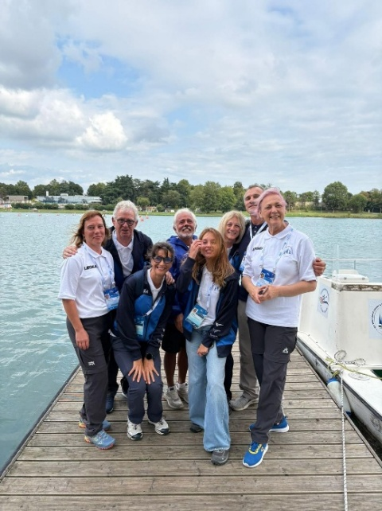

Donatella Bertoletti
Il mio percorso è stato un vero pot-pourri di emozioni: dalla gioia di essere presente sul posto e poter “scendere in campo”, all’entusiasmo di fare esperienza apprendendo da chi ha più competenza, fino al desiderio di conoscere e confrontarmi con persone nuove. Non sono mancati però anche l’ansia e il timore di commettere errori o di fare una brutta figura. Sono stata assegnata al Boat Control: all’inizio mi sono approcciata in modo timido, incerta se fossi percepita come un’intrusa o, peggio ancora, se non fossi notata affatto. Con il tempo, però, hanno iniziato a coinvolgermi attivamente e, grazie alla condivisione degli spazi e dei momenti liberi, tutto si è trasformato in maniera positiva e naturale. Questo mi ha permesso di arrivare a sentirmi parte integrante del gruppo.

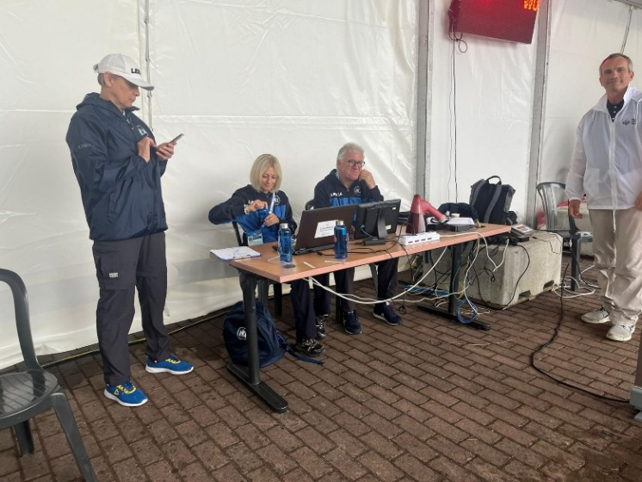

Pierina Sgaggio
Per me questa esperienza è stata soprattutto un’importante occasione di apprendimento. Il mio incarico principale è stato all’ID Control, dove ho potuto seguire le procedure e iniziare a comprendere meglio il ruolo in un contesto internazionale complesso. Ho trascorso anche una giornata al Boat Control, ma in quel caso non ho avuto modo di contribuire attivamente, poiché la gestione era molto accentrata; si è trattato quindi più di un’osservazione, che comunque si è rivelata utile. Tornata all’ID Control, ho lavorato sotto la guida di Jovana Stanojevic, una responsabile molto competente e determinata, ma spesso eccessivamente brusca nei modi, cosa che non ha sempre favorito la collaborazione all’interno del gruppo. Anche questa situazione, tuttavia, mi ha fatto riflettere sull’importanza dello stile comunicativo nei contesti di lavoro. Il supporto dei giudici italiani già Internazionali è stato fondamentale, dal momento che il mio vero compito era soprattutto quello di imparare. Con i giudici Internazionali, invece, la collaborazione è stata piuttosto limitata, ad eccezione della serata di gala, durante la quale l’atmosfera si è fatta più distesa, favorendo sorrisi e dialoghi informali. In generale, questi Mondiali mi hanno dato l’opportunità di osservare da vicino il livello tecnico e organizzativo di una competizione di questo calibro e di arricchire il mio percorso arbitrale. È stata un’esperienza impegnativa ma al tempo stesso formativa, che considero una tappa significativa della mia crescita.

Giovanni Milani
L’evento è partito con qualche ritardo e non sono mancati alcuni problemi organizzativi, legati anche all’inesperienza del comitato locale. Fortunatamente, le principali criticità tecniche sono state risolte già nei primi due giorni, consentendo alle gare di svolgersi regolarmente. Molto apprezzato è stato il servizio dei catamarani per i giudici, che ha funzionato in modo efficiente. Qualche difficoltà si è riscontrata invece sul fronte dei soccorsi, messi alla prova da una forte grandinata che ha evidenziato margini di miglioramento nella gestione delle emergenze. In quell’occasione è stato prezioso l’intervento di Sabino Candela, che, una volta rientrati i giudici, si è subito attivato per garantire assistenza agli atleti ancora in acqua. Per quanto riguarda i giudici Internazionali, l’approccio iniziale è stato un po’ distaccato nei confronti dei colleghi italiani, ma con il tempo si è creato un clima di maggiore collaborazione e rispetto reciproco. L’esperienza ha inoltre mostrato come il confronto tra diversi modi di operare possa essere un’opportunità di crescita per tutti, italiani e stranieri, grazie anche alle riflessioni nate da alcuni episodi che hanno richiesto attenzione e capacità di gestione.

Enrico Malavolta - Il mio mondiale
Avere la possibilità di partecipare a manifestazioni di un simile calibro e per di più giocando in casa non è cosa da poco, soprattutto per una nazione che è cresciuta e che continua a crescere nell’ambito della canoa e dello sport in generale. Prendere parte attivamente all’evento mi ha permesso di confrontarmi con realtà differenti, accomunate però da un obiettivo comune: consentire agli atleti di esprimere al meglio il proprio potenziale, attraverso una gestione delle gare corretta, lineare ed efficace. Il confronto con arbitri di grande esperienza, molti dei quali già presenti a più edizioni dei Giochi Olimpici, mi ha dato l’opportunità di aggiornare e affinare i miei metodi di conduzione, migliorando alcuni aspetti ed apprendendone di nuovi. Faccio tesoro di quanto appreso e mi pongo come obiettivo di applicarlo in ogni occasione, dalle competizioni regionali a quelle nazionali, contribuendo ad alzare il livello complessivo delle nostre gare e a preparare meglio gli atleti a ciò che li attende nei campi internazionali.

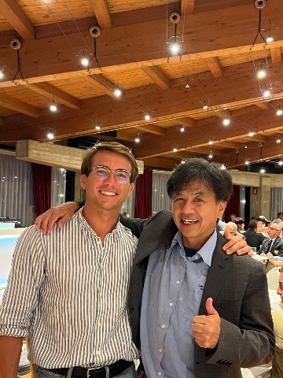
Un momento particolarmente importante di questa esperienza è stato l’aver avuto la possibilità di sostenere in loco l’esame da giudice Internazionale. Questo risultato, che considero una tappa fondamentale del mio percorso, è per me motivo di orgoglio e testimonianza sia del lavoro svolto finora, sia della qualità della formazione garantita dalla scuola arbitrale italiana. Il conseguimento del titolo di International Technical Official rappresenta non solo un riconoscimento personale, ma anche la possibilità di proiettarmi verso nuove prospettive, inseguendo quei sogni europei che avevo già coltivato da atleta.

Nel corso del Mondiale ho ricoperto tutti i possibili ruoli di un ITO: il primo giorno sono stato assegnato alla posizione degli starter, dove ho potuto apprendere molto e mettere in pratica quanto già visto ai Mondiali Under 23 svoltisi ad Auronzo 2023. Alcune note che mi sento di riportare riguardano la gestione delle gare: ci sono tre starters e ognuno chiama sempre la stessa gara dalla fase di qualificazione fino alle finali, in modo che gli atleti abbiano come riferimento sempre la stessa voce guida. Importante è anche la chiamata degli atleti in partenza, calma e pacata, senza mettere fretta: parliamo infatti di atleti di alto livello che conoscono bene le procedure e che talvolta hanno un proprio rituale di ingresso nei blocchi. Non è compito dei giudici affrettarli o agitarli, ma assecondarli, garantendo al contempo il rispetto dell’orario di partenza. Diventa quindi evidente quanto lo starter debba prestare attenzione per non trasformare un semplice dettaglio – come l’arrivo in ritardo di un atleta al blocco – in un disturbo per gli altri, o viceversa, nel mettere pressione a un atleta abituato a inserirsi poco prima della partenza.

Il secondo giorno sono stato assegnato alla posizione di Course Umpire, così come nel pomeriggio dell’ultima giornata per la gara di fondo. Qui ho potuto mettere in pratica quanto imparato sui campi italiani, in quanto le procedure risultano simili. Le differenze che ho riscontrato sono principalmente due: la prima è che nei campi italiani, nelle gare sui 1000 metri, l’allineatore, una volta partita la gara, segue come giudice di percorso, mentre nei campi internazionali le due figure – aligner e course umpire – sono separate (anche se, per motivi tecnici o di tempo, può capitare di osservare un sistema come quello italiano). La seconda differenza riguarda la gestione delle postazioni dei diversi giudici di percorso, pianificata a tavolino con un sistema schematico che indica il posizionamento dei giudici in base alle gare, specificando rientri, cambi e movimenti.

Successivamente sono stato assegnato all’ID Control, dove si controllano l’identità dei concorrenti, l’assenza di sostanze che favoriscano lo scivolamento della canoa, la correttezza del nome segnato con lo sticker sul pozzetto (cockpit), ed eventualmente si rimuovono dispositivi posti davanti all’atleta che potrebbero costituire un vantaggio durante la gara. Ogni atleta possiede un badge con codice a barre che viene scannerizzato e registrato tramite un sistema computerizzato.

Passando poi al Boat Control, mi è stato possibile osservare procedure molto simili a quelle dei campi italiani: gli atleti vengono chiamati due volte, sempre con la stessa formula e lo stesso tono (“Lane 1, 2, 3 please come to the boat control, lane 1, 2, 3 to the boat control”), così che sappiano esattamente cosa aspettarsi. Segue la verifica della regolarità della canoa e, una volta registrati tutti gli atleti di una gara, il Competition Committee viene avvisato della chiusura.

Il ruolo di Finish Line Judge prevede invece la registrazione corretta dell’ordine di arrivo degli atleti. È una funzione cruciale perché, in caso di malfunzionamento dei sistemi elettronici o di altri problemi tecnici, il verdetto del Chief Finish Line Judge è inappellabile. Tre giudici registrano gli arrivi, confrontano i propri risultati e li verificano con il Chief Judge mediante i sistemi elettronici di photo finish. In caso di situazioni particolarmente complicate, come arrivi al fotofinish o ribaltamenti sulla linea, il Chief può richiedere la revisione del video dell’ultima fase di gara per valutare meglio la situazione.

Sia nei Mondiali di Milano sia in quelli di Auronzo ho potuto constatare come manifestazioni di questo livello richiedano una concentrazione altissima, per garantire agli atleti le condizioni ideali per esprimere il meglio di sé senza interferenze esterne. Come mi è stato detto all’ID Control – e ci tengo a riportarlo – il giudice è una figura fondamentale che deve essere il più invisibile possibile agli occhi dell’atleta. Più un giudice è bravo, meno l’atleta si ricorderà di lui, ma solo della sua gara. Questo è un concetto che condivido appieno anche da ex atleta: alle gare nazionali non ricordo alcun volto o nome dei giudici che mi hanno arbitrato, e credo che questo sia il segno della loro professionalità. Non conta la notorietà, ma quanto un giudice sia corretto nei confronti degli atleti, agendo sempre con buonsenso e professionalità.

Alla mia esperienza sul campo posso infine aggiungere il mio esame da giudice Internazionale. Esaminato dal Competition Committee, ad eccezione del nostro corrispondente vicario (Deputy Chief Judge), mi sono state poste inizialmente domande generali sul mondo della canoa, per valutare la mia conoscenza complessiva dello sport e delle manifestazioni, per poi passare ad aspetti più pratici legati ai compiti e ai doveri del giudice. Il Mondiale di Milano rimarrà per me un’esperienza indimenticabile: il contesto in cui è maturato questo traguardo ha reso ancora più speciale il riconoscimento ottenuto, rafforzando il legame con lo sport che più di ogni altro ha segnato la mia crescita personale e professionale-amatoriale.

Nel complesso, la manifestazione si è svolta in maniera corretta e ordinata, con professionalità e prontezza anche di fronte a situazioni di pericolo, come il maltempo con grandinata – evento già problematico di per sé e ulteriormente complicato dalla presenza in acqua di atleti di paracanoa. Il campo gara ha mostrato tutti i suoi punti di forza: dalla vicinanza all’aeroporto, alla quasi totale assenza di vento, fino alle ottime condizioni generali, ideali per competizioni di alto livello. Per quanto riguarda l’aspetto arbitrale, si è creato un gruppo solido e molto coeso, capace di superare anche alcune barriere linguistiche. A tal proposito, la serata di gala di chiusura ha rappresentato un’importante occasione di scambio culturale e personale, contribuendo a consolidare un ambiente basato sia sull’amicizia sia sulla professionalità.

Con la speranza di poter ospitare nuovamente manifestazioni di questo livello, ogni giudice coinvolto nell’evento e che ha contribuito alla stesura della presente relazione ringrazia per l’opportunità ricevuta e resta volentieri a disposizione per condividere impressioni, racconti o curiosità sull’esperienza.

